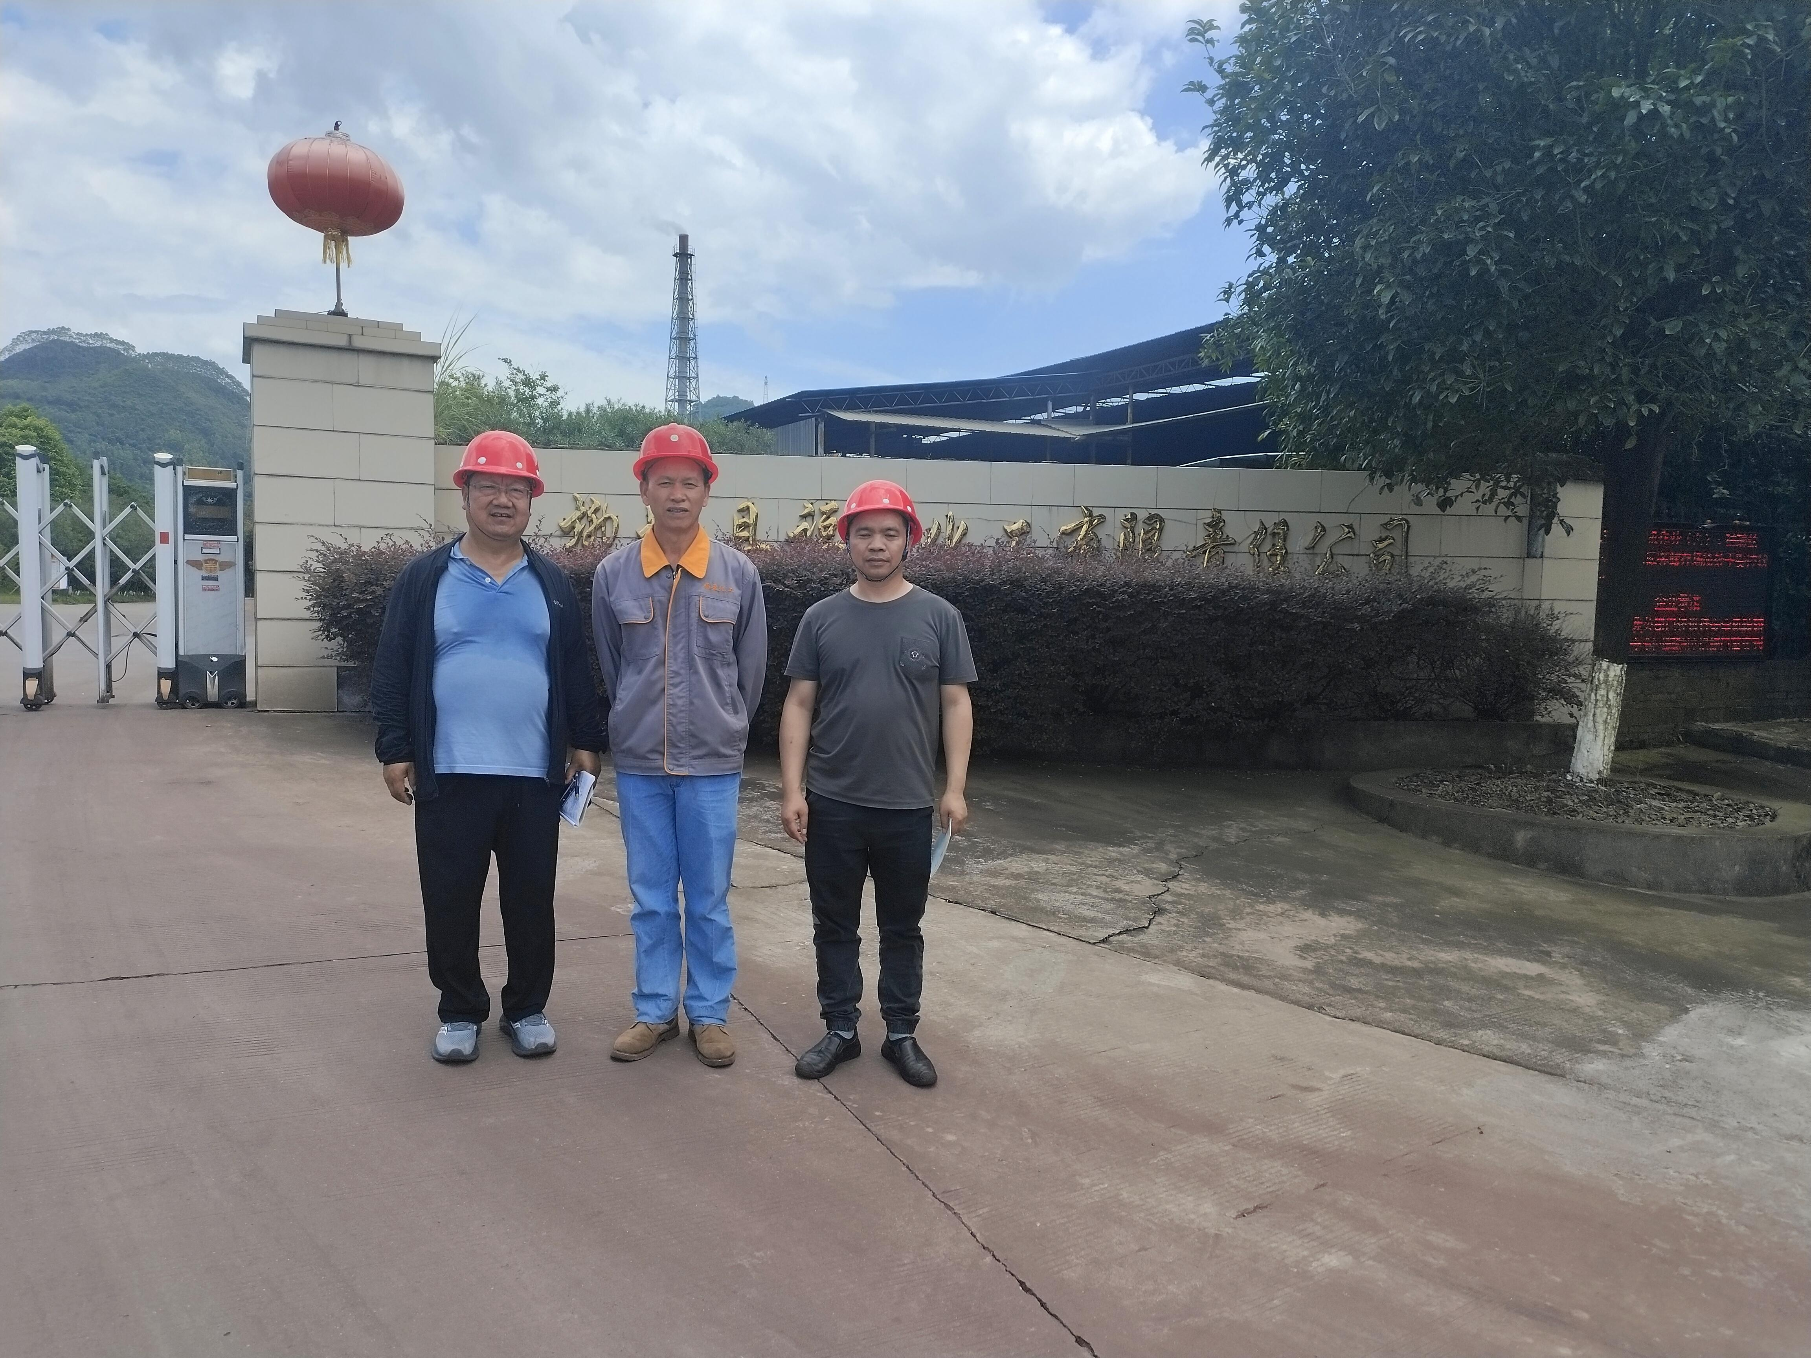
照片1 评价师现场合影（李晓达、陆朝春）
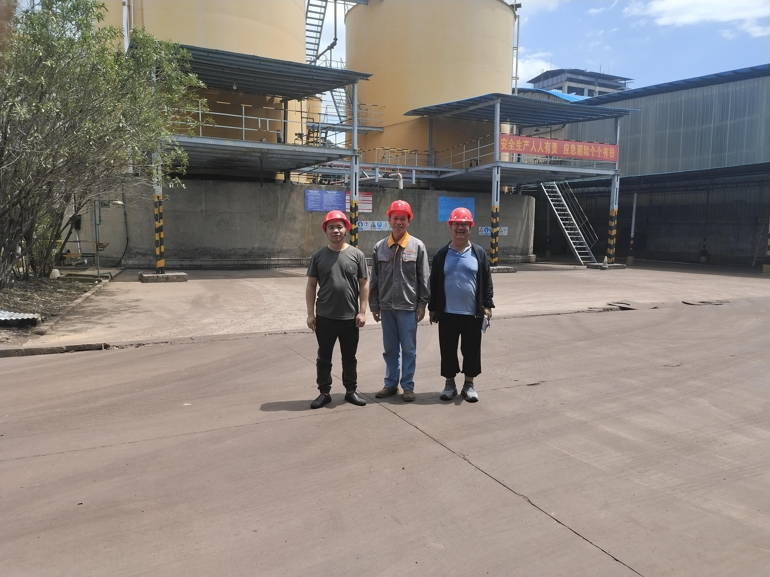
照片2评价师现场合影（李晓达、陆朝春）

